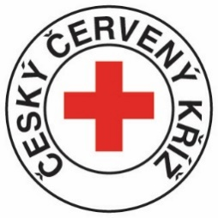 | Český červený kříž  Oblastní spolek ČČK Chrudim

Chodíte na směny, jste časově flexibilní, chcete si přivydělat? Rozšiřte náš tým!!!

Lektor první pomoci
- na dohodu o provedení práce nebo pracovní smlouvu (plný nebo částečný úvazek)
- výuka v akreditovaných kurzech, školení první pomoci v rámci BOZP

Preventista
- na dohodu o provedení práce
- výuka první pomoci a šíření prevence úrazů ve školách a školkách
- práce s dětmi

Požadujeme
- znalosti první pomoci
- příjemné vystupování
- časovou flexibilitu

Nabízíme
- podílení se na smysluplné činnosti
- technické a metodické zázemí (moderně vybavená učebna se spoustou modelů a figurín, korporátní výukové materiály a prezentace, vybavení pro realistické znázornění poranění a modelové situace)
- plánování pracovní doby s předstihem a variabilitou
- další vzdělávání v dané oblasti

V případě zájmu o spolupráci nás kontaktujte na e-mailu vratislav.prihoda@cckchrudim.cz nebo telefonu 602 173 278.

